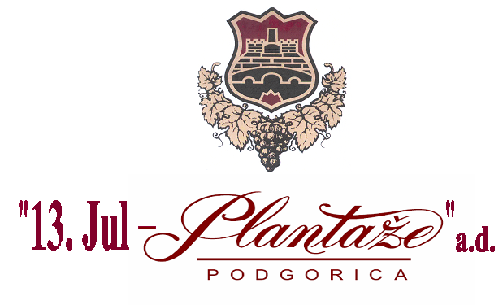

Broj : 3280/2
Podgorica, 24.06.2022.godine

IZMJENE I DOPUNE

Zahtjeva za prikupljanje ponuda za nabavku br. 3280/1 od 17.06.2022.godine, za postupak nabavke roba- Paleta po partijama

U tekstu Zahtjeva Naručilac vrši dopunu dokumentacije koju je Ponuđač dužan dostaviti uz svoju ponudu, a odnosi se na obrazac liste glavnih isporuka, na način kako slijedi:

LISTA GLAVNIH ISPORUKA PREDMETNIHOG VODOVODNOG MATERIJALA U POSLJEDNJE DVIJE GODINE (2020.g. i 2021.g.)

Redni broj | Primalac  (kupac) | Broj i datum zaključenja ugovora | Godina realizacije ugovora | Količina (kom) | Kontakt osoba primaoca  (kupca)
1
2
3
...

Sastavni dio Liste glavnih isporuka roba u posljednje dvije godine su potvrde o izvršenim isporukama izdatim od kupaca.

Ovlašćeno lice ponuđača

___________________________
(ime, prezime i funkcija)

___________________________
(svojeručni potpis)
M.P.

Predsjednik Komisije za
otvaranje i vrednovanje ponuda

Milka Ćorović

